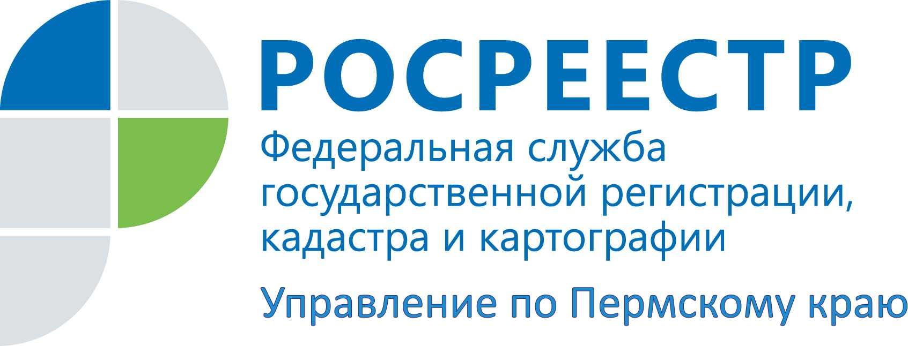

ПРЕСС-РЕЛИЗ
Общественный совет оценил коррупционные риски при работе краевого Росреестра

Заключительное заседание действующего состава Общественного совета при Управлении Росреестра по Пермскому краю было посвящено деятельности Управления по противодействию коррупции и принятию мер по соблюдению требований к служебному поведению, взаимодействию Управления с правоохранительными органами при выявлении поддельных документов.
Предоставление государственных услуг по оформлению недвижимости сопряжено с высокими коррупционными рисками. По роду своей деятельности Управление сталкивается со всевозможными рисками в работе, а именно: в работе по выдаче информации из государственного фонда данных, полученных в результате землеустроительных работ; при закупках товаров, работ и услуг для государственных нужд; в работе с информационными ресурсами; проведении проверок госземинспекторами; при принятии государственными регистраторами решений о приостановлении, отказе регистрации.
Поэтому мероприятия по противодействию коррупции проводятся в Управлении на постоянной основе, начиная со стадии приема на работу. Важную работу в этом направлении выполняет Комиссия по соблюдению требований к служебному поведению и урегулированию конфликта интересов Управления, в работе которой обязательное участие принимают члены Общественного совета.
Руководитель Управления Лариса Аржевитина отметила, что в сфере регистрации произошел уход от угрозы каких-то принуждений со стороны специалистов регистрирующего органа в связи с внедрением бесконтактных технологий и передачей полномочий по приему в многофункциональные центры и Кадастровую палату. В части принятия незаконности решений – риски остаются, но в коллективе есть понимание недопустимости коррупционных действий и неприятия противоправного поведения.
Члены Общественного совета положительно оценили деятельность Управления по противодействию коррупции и решили на постоянной основе осуществлять изучение, анализ и подготовку предложений по борьбе с коррупцией и повышению правовой культуры участников регистрационно-учетных действий.
В 2016 году Управлением направлены в органы внутренних дел для проверки 10 сообщений о выявленных правонарушениях при изучении документов, поданных на государственную регистрацию прав на недвижимое имущество и сделок с ним. Наиболее распространенными видами подделок являются поддельные доверенности, а также свидетельства о праве на наследство. Выявляются случаи предоставления документов от имени давно умерших лиц. В текущем году участились факты приостановления государственной регистрации договоров участия в долевом строительстве многоквартирного дома, земельных участков под строительство. В этом направлении Управление рассчитывает на более активную позицию органов внутренних дел по выявлению правонарушителей и привлечению их к ответственности.
Для повышения качества приема Общественный совет признал необходимость проведения специалистами МВД обучения сотрудников многофункциональных центров механизмам проверки подлинности личности заявителей и представляемых документов.
Общественный совет обсудил реализацию мероприятий, проводимых Управлением в ходе подготовки к введению с 2017 года единой учетно-регистрационной системы. Отмечен высокий уровень сопоставимости объектов недвижимости Пермского края в информационных ресурсах государственного кадастра недвижимости и Единого государственного реестра прав: сто процентный – по объектам капитального строительства, 99 процентов – по земельным участкам ( 1 % - неустранимые противоречия, требующие изменений в законодательстве). Это гарантия актуальности и полноты сведений об объектах недвижимости Пермского края в объединенном ресурсе – Едином государственном реестре недвижимости.
Учитывая расширяемый функционал государственных регистраторов прав – теперь они будут, в том числе, принимать решения о постановке на кадастровый учет, а также новых требований к квалификации и обучению кадастровых инженеров Общественный совет предложил на рабочей встрече с руководством Управления обсудить вопросы включения дополнительного правового блока в учебные программы Пермской государственной сельскохозяйственной академии, а также курсов повышения квалификации.
В связи с истечением срока полномочий действующего состава Общественного совета руководитель Управления Лариса Аржевитина поблагодарила членов Общественного совета за активное участие в работе Управления. За эффективную работу в Общественном совете при Управлении, плодотворное сотрудничество и активное участие в решении задач, стоящих перед Управлением, Благодарственными письмами награждены: Дмитрий Сазонов, Александр Желясков, Ольга Бычина, Елена Ваганова, Андрей Кукаркин, Владимир Перевалов, Надежда Пьянкова, Сергей Пьянков.
Одним из действенных способов борьбы с коррупцией в деятельности Росреестра является внедрение бесконтактных технологий общения с заявителями. Важную роль в этом направлении играет качественное взаимодействие Управления с краевым многофункциональным центром. На заседании Л.В. Аржевитина за значительный вклад в развитие сети многофункциональных центров в Пермском крае, предоставляющих услуги Росреестра, торжественно вручила заместителю руководителя Елене Чернявской Почетную грамоту Правительства Пермского края и нагрудный знак Росреестра «За безупречный труд». Члены Общественного совета поздравили Елену Чернявскую с высокой оценкой её труда.

Об Управлении Росреестра по Пермскому краю
Управление Федеральной службы государственной регистрации, кадастра и картографии (Росреестр) по Пермскому краю является территориальным органом федерального органа исполнительной власти, осуществляющим функции по государственной регистрации прав на недвижимое имущество и сделок с ним, землеустройства, государственного мониторинга земель, а также функции по федеральному государственному надзору в области геодезии и картографии, государственному земельному надзору, надзору за деятельностью саморегулируемых организаций оценщиков, контролю деятельности саморегулируемых организаций арбитражных управляющих, организации работы Комиссии по оспариванию кадастровой стоимости объектов недвижимости. Осуществляет контроль за деятельностью подведомственного учреждения Росреестра - филиала ФГБУ «ФКП Росреестра» по Пермскому краю по предоставлению государственных услуг Росреестра. Руководитель Управления Росреестра по Пермскому краю – Лариса Аржевитина.
http://rosreestr.ru/
http://vk.com/public49884202
Контакты для СМИ
Пресс-служба Управления Федеральной службы
государственной регистрации, кадастра и картографии (Росреестр) по Пермскому краю

Светлана Пономарева
+7 342 218-35-82
+7 342 218-35-86

